
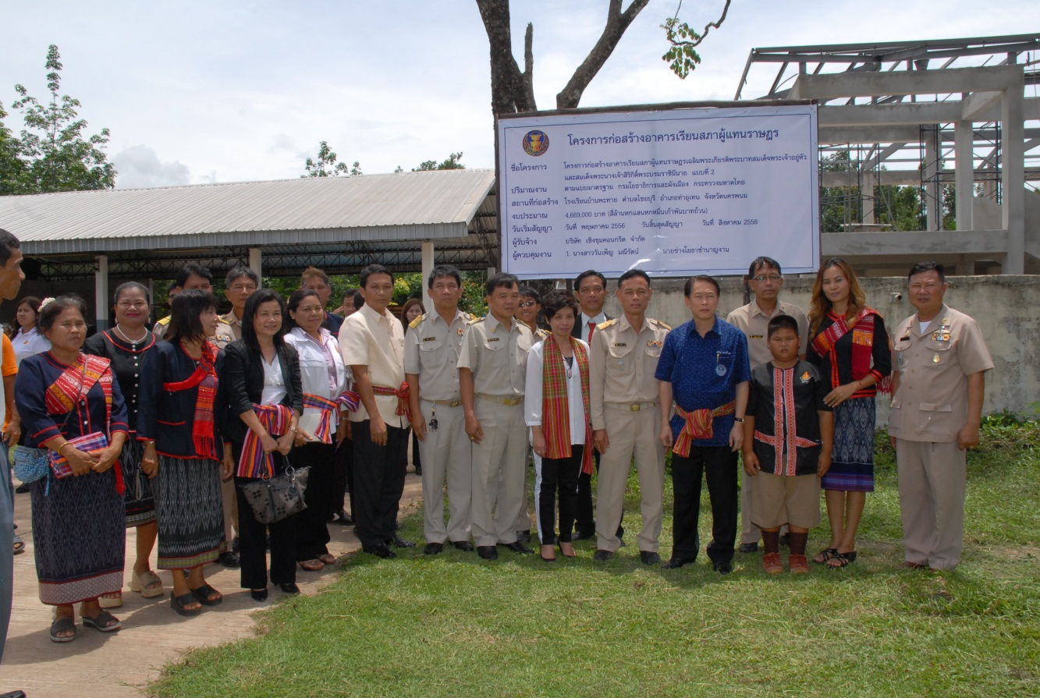

โครงการจัดสร้างอาคารเรียนสำหรับโรงเรียนที่ขาดแคลนอาคารเรียนเฉลิมพระเกียรติฯ

นายเจริญ จรรย์โกมล (เสื้อน้ำเงิน) รองประธานสภาผู้แทนราษฎร คนที่หนึ่ง และคณะ เดินทางลงพื้นที่เพื่อติดตามความคืบหน้าการดำเนินโครงการจัดสร้างอาคารเรียนสำหรับโรงเรียน ที่ขาดแคลนอาคารเรียนเฉลิมพระเกียรติสมเด็จพระบรมโอรสาธิราชฯ สยามมกุฎราชกุมาร และสมเด็จ พระเทพรัตนราชสุดาฯ สยามบรมราชกุมารี ณ โรงเรียนบ้านพะทาย อำเภอท่าอุเทน จังหวัดนครพนม

***********************************

